
Einladung zur öffentlichen Vollversammlung des Seniorenrates der Stadt Langenzenn mit Neuwahlen

Der Seniorenrat der Stadt Langenzenn und die Stadt Langenzenn laden ein zur öffentlichen Versammlung des Seniorenrates mit Neuwahlen (Wahlversammlung gemäß § 3 Abs. 2 und §5 Abs 4 der Seniorenratssatzung).

Die Versammlung findet statt

am Donnerstag, den 01. Oktober 2026 um 18:00 Uhr

im Bürgerhaus, Friedrich-Ebert-Str. 7

Tagesordnung:

1. Eröffnung und Begrüßung durch den Seniorenrat
2. Rechenschaftsbericht des Seniorenrates
3. Aussprache zum Bericht
4. Wünsche, Anträge, Sonstiges
5. Grußwort und Übernahme der Sitzungsleitung durch den Bürgermeister
6. Neuwahl des Seniorenrates
7. Feststellung des Ergebnisses der Wahl
8. Sonstiges, Schlussworte,

anschl. gemütlicher Ausklang

Hinweis:Wahlberechtigt sind alle Bürgerinnen und Bürger aus Langenzenn, die das 50. Lebensjahr vollendet haben.

Wählbar sind nur Bürgerinnen und Bürger, die am Tag der Wahl das 50. Lebensjahr vollendet haben und sich seit mindestens sechs Monaten in Langenzenn mit dem Schwerpunkt ihrer Lebensbeziehungen aufhalten.

Langenzenn, den 27. Juli 2026

Seniorenrat der Stadt Langenzenn Stadt Langenzen
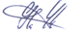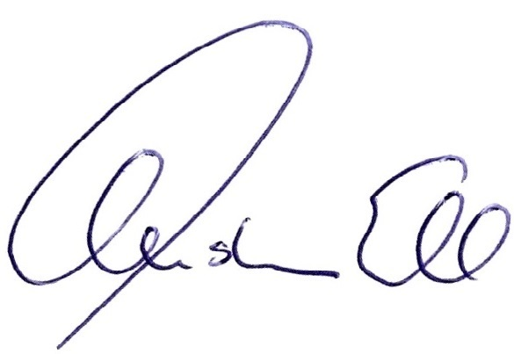
Hans Klinner Christian Ell
Vorsitzender des Seniorenrates Erster Bürgermeister

.

